 | PETIT DEJEUNER | DEJEUNER | GOUTER | DINER
LUNDI | -2 tartines de pain aux céréales  -1 cuillère à café de miel  -Café  -1 banane | -salade riz, lentilles, courgettes  -100 g de yaourt brassé 0%  -1 cuillère à café de sirop de coco  -cerises | -Thé  -1 poire | -Aubergine farcie à la bolognaise  -100 g de quinoa cuit  -1 part de fondant banane, noix de coco | 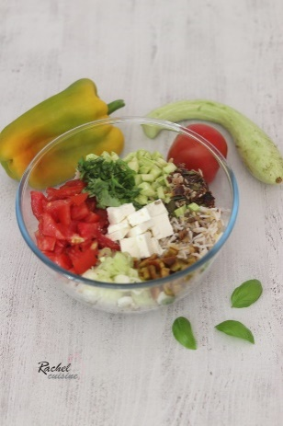
MARDI | -2 parts de fondant banane, noix de coco  -1 kiwi  -café | -Quiche en croûte de patate douce, épinards, tomates  -Salade avec vinaigrette légère  -100 g de yaourt brassé à 0%  -framboises | -Thé  -1 fromage blanc framboises et amande | -Crevettes légères à la sauce tomates  -100 g de riz cuit  -1 tranche de pain aux céréales  -30 g de chèvre  -1 pomme | 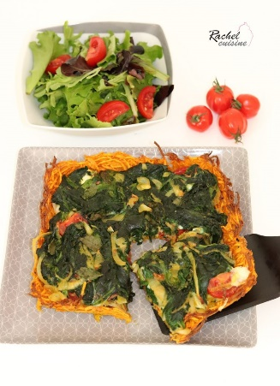
MERCREDI | -Bowl cake  -Café | -Crevettes légères à la sauce tomates  -100 g de pomme de terre à l’eau  -100 g d’haricots verts  -1 carré de chocolat | -1 part de Gâteau pomme et flocons d’avoine  -thé | -100 g de pâte à la sauce tomate  -1 steak haché à 5 %  -1 courgette revenue avec un oignons  -100 g de yaourt brassé 0%  -1 spéculos | 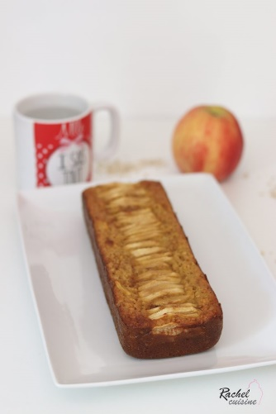
JEUDI | -3 parts de Gâteau pomme et flocons d’avoine  -100 g de yaourt 0% brassé  -quelques graines  -café | -Lunch box :  -salade quinoa, saumon fumé, champignons, pâtes à la sauce tomate, petit gâteau à la compote, kiwi | -Thé  -1 pomme | -Gratin de courgettes et saumon fumé  -salade verte avec vinaigrette légère  -1 carré de chocolat noir | 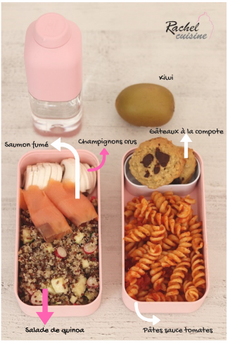
VENDREDI | -Bowl cake aux cerises  -Café | -Gratin de courgettes et saumon fumé  -salade de tomate  -1 banane | -Thé  -100 g de yaourt brassé 0%  -1 pomme | Restaurant :  -½ pizza Reine avec une salade verte  -1 crème brulée  -1 verre de vin | 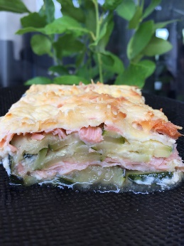
SAMEDI | -Porridge banane/ myrtilles  -Café | -On pot pasta léger  -Verrine poires, spéculos | -1 gâteau à la compote de pomme  -Thé | -Filet de poulet aux champignons et curry  -100 g de Riz cuit  - 1 carré de chocolat | 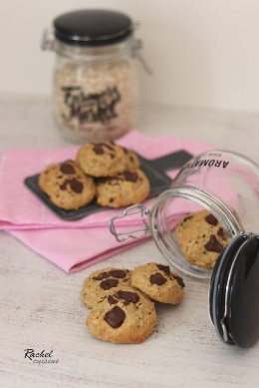
DIMANCHE | -Régal du matin  -Café | -2 tranches de Rosbif  -1 flan de légumes  -salade verte avec vinaigrette légère  -1 financier léger aux pommes | -Thé | -Œuf à la tomate et courgettes super léger  -100 g de quinoa cuit  -100 g de yaourt brassé 0% + 1 cuillère à café de sirop d’agave  -Framboises

